ТЕХНИЧЕСКОЕ ЗАДАНИЕ

- Общие сведения.

Адрес: Республика Татарстан, г. Казань, ул. Тукая, д. 26.
Описание работ: Выполнить общестроительные противоаварийные мероприятия в здании:
- демонтаж полуразрушенной стены,
- усиление фундамента,
- устройство кирпичной кладки стен,
- гидроизоляция,
- Восстановление перекрытий
- Демонтаж – монтаж стропильной кровли, Огнезащитная обработка всех деревянных конструкций кровли
- Обратная засыпка котлована
Исполнительную документацию предоставить в 3-х печатных экзеплярах, заверенных проектной организацией и на электронном носителе (Чертеж AutoCAD (.dwg) 2010).
Предложение, составленное на основании данного технического задания – предоставить в виде сметных расчетов, составленных по сборникам ГЭСН в формате «.xls» (Microsoft Excel).

- Строительно-монтажные работы

Общие сведения СМР:
Все строительно-монтажные работы выполнить в соответствии с разработанным рабочим проектом, действующими нормами и правилами на производство работ. Работы выполнить строго в соответствии с утвержденными дефектными ведомостями и рабочим проектом. Подбор материалов осуществить на основании согласованного перечня материалов. Все изменения в ходе производства работ необходимо заранее согласовывать с представителем заказчика.
Все позиции дефектной ведомости подразумевают покупку материалов за счет подрядчика. Если иное не обговорено в дефектной ведомости. Все материалы должны соответствовать современным нормам ГОСТ. Все материалы предварительно необходимо согласовать с заказчиками.
Работы выполнять строго в соответствии с утвержденным (до начала строительства) графиком производства работ, предоставленным заказчику, подрядной организацией. Срок выполнения работ не превышает 6 месяцев с момента заключения договора.
Своевременно вести журнал производства работ и прочую сопутствующую документацию.
По завершению каждого этапа работ надлежащим образом оформлять акты приемки скрытых работ, а также вести периодическую фото-фиксацию. Скрытые работы, не зафиксированные актами приниматься не будут.

Состав работ СМР:

Примечание: объем работ указан укрупнено, необходимые сопроводительные мероприятия и промежуточные технологические работы предусмотреть в сметном расчете самостоятельно, на основании проектной документации и выезда на объект.

- Демонтаж полуразрушенной стены до подвального перекрытия по оси К/1-3; Ориентировочно 40 куб.м. кладки.
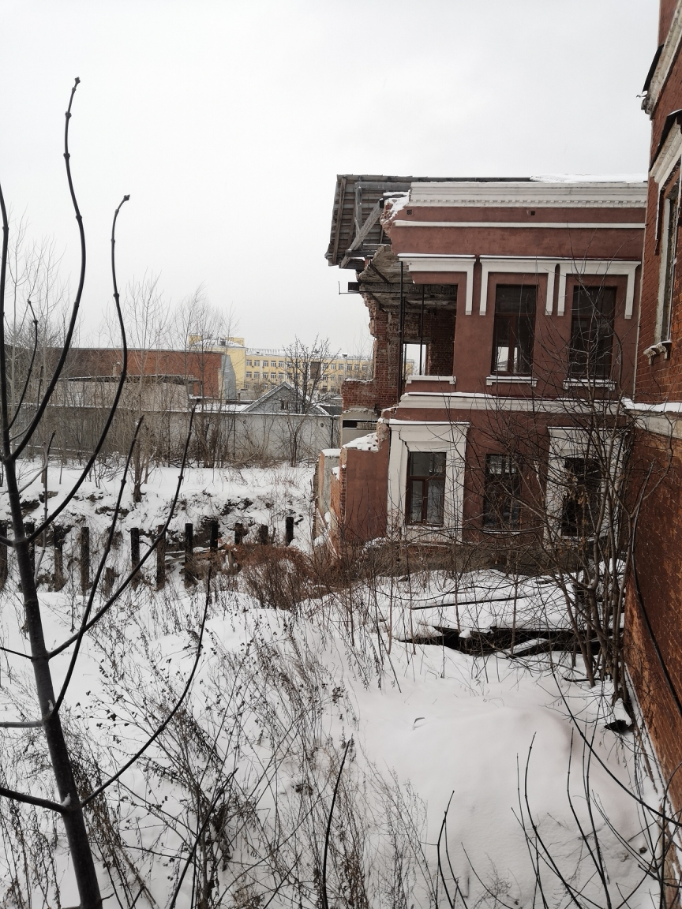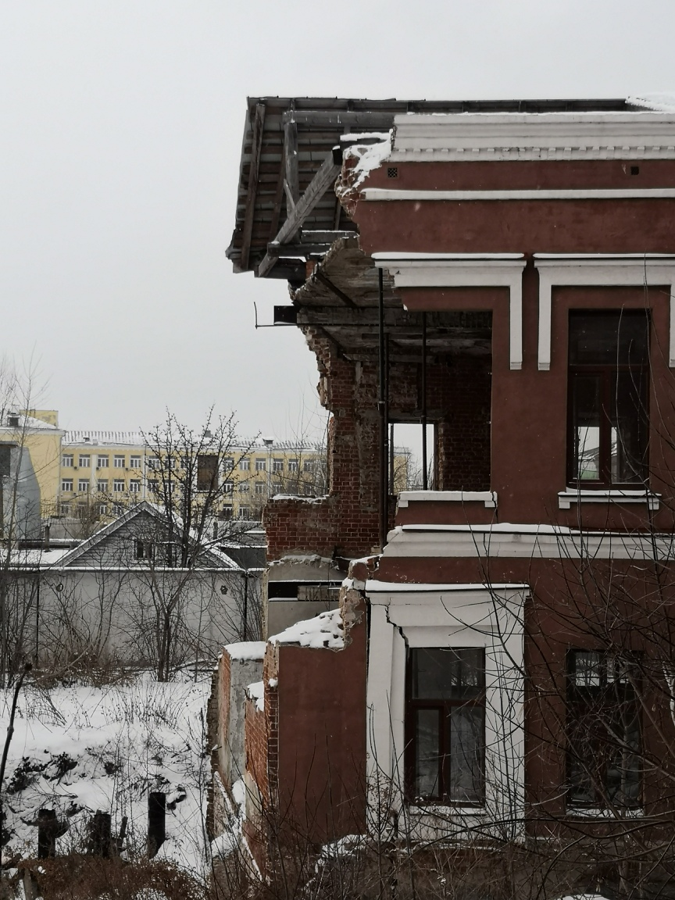
- Усиление фундамента; Оси наружного периметра здания по оси К/1-3;
Выполнить монолитную стенку толщиной 200 мм вдоль шпунтовано стены по оси К (от шпунтов, до отметки 0.000), жестко связать со шпунтами, монолитным перекрытием на отметке 0.000 и стеной цоколя. Объем ориентировочно 8 куб.м. железобетона.
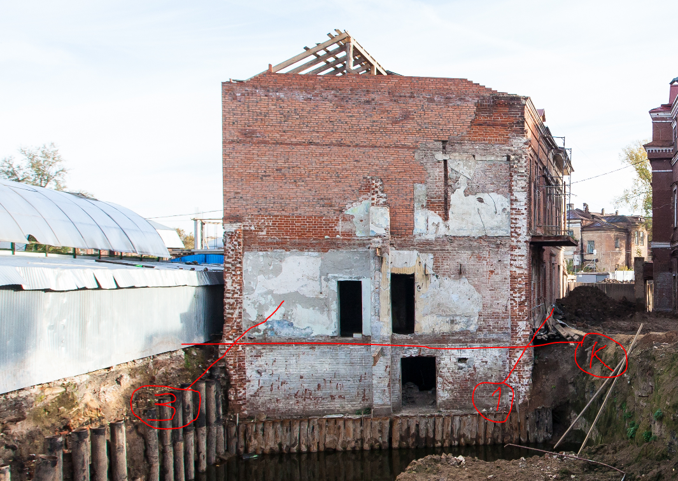
- Оклеечная гидроизоляция подвальной части фундамента соприкасающаяся с грунтом; (в том числе сопроводительные земляные работы), Ось К. Ориентировочно 40 кв.м. плоскости.
- Кирпичная кладка стен толщиной 1030 мм в осях К/1-3 в исторических габаритах(материал – красный полнотелый кирпич); Горизонтальная гидроизоляция кирпичной кладки. Ориентировочно 140 куб.м. кладки.
- Восстановление перекрытий 1-го, 2-го этажей вдоль оси К/1-3; Согласно проекта.
- Демонтаж – монтаж стропильной кровли в осях К-Л/1-3; Восстановление кровельного покрытия (фальцевая кровля) Проект во вложении.
- Огнезащитная обработка всех деревянных конструкций кровли.
- Обратная засыпка котлована песком с послойным тромбованием. Ориентировочно 400 куб.м. песка + 200 куб.м. грунта с площадки.
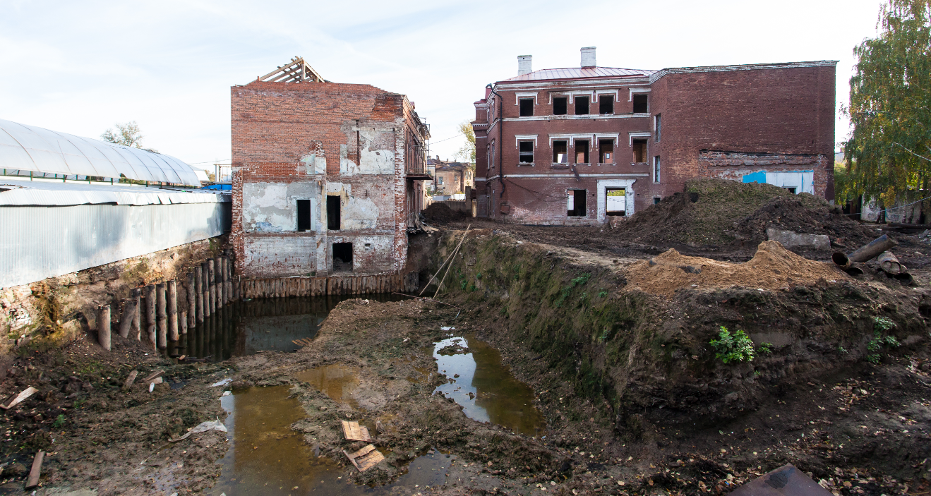
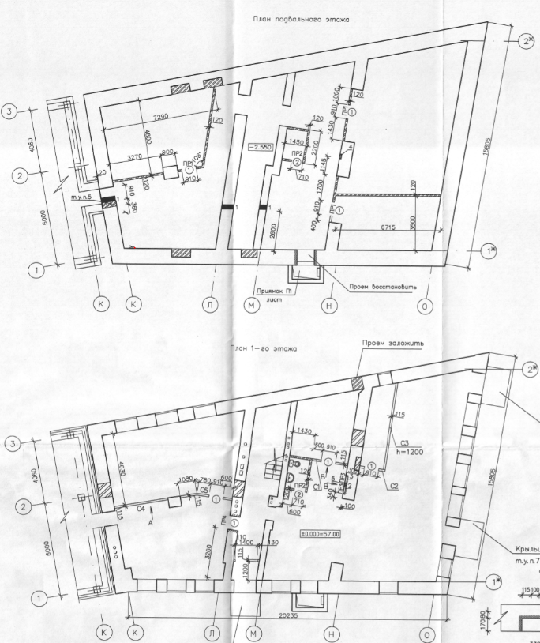

- Состав исполнительной документации

- Титульный лист
- Содержание
- Акты на скрытые работы (пронумерованные и подписанные уполномоченным представителем Заказчика)
- Исполнительные чертежи (с нанесением всех фактических размеров)
- сертификаты, технические паспорта, гарантийные талоны, техническую документацию заводов-изготовителей на материалы
- Приказ о назначении ответственного лица Подрядчика за производство работ и технику безопасности на время ремонта.
- иная документация по требованию Заказчика.

- ТРЕБОВАНИЯ К БЕЗОПАСНОСТИ ВЫПОЛНЯЕМЫХ РАБОТ

4.1 Требования по обеспечению производства монтажных работ и пуско-наладочных работ согласно действующему законодательству РФ, регламентирующему производство работ, которые оказывают влияние на безопасность объектов капитального строительства, в том числе:
-Технический регламент о требованиях пожарной безопасности № 123-ФЗ от 22 июля 2008;
-Технический регламент о безопасности зданий и сооружений N 384-ФЗ от 30 декабря 2009 года;
-СП 12-136-2002 Безопасность труда в строительстве. Решения по охране труда и промышленной безопасности в проектах организации строительства и проектах производства работ;
- «Правила противопожарного режима в Российской Федерации»;
- СНиП 12-01-2004 «Организация строительства»;
- СНиП 12-03-2001 «Безопасность труда в строительстве». Часть 1.
- СНиП 12-04-2002 «Безопасность труда в строительстве». Часть 2.

4.2 Устанавливаемое оборудование и сети комплекса должны быть безопасны при эксплуатации для лиц, соблюдающих правила обращения с ними.
4.3 Устанавливаемое оборудование должно отвечать требованиям по электробезопасности по ГОСТ 12.2.006-87.
4.4 Подрядчик до начала работ по договору представляет Заказчику копии приказов о назначении лиц, ответственных:
- за обеспечение охраны труда;
- за работу на высоте;
- за пожарную безопасность;
- за электробезопасность;
Подрядчик обязан выделить ответственных лиц из числа специалистов за подключение электроинструмента.
4.5 Для выполнения работ Подрядчик обязан привлекать только квалифицированный и обученный по охране труда рабочих, допускать к производству работ только работников, обеспеченных спецодеждой, спецобувью, защитными касками, монтажными поясами и другими средствами индивидуальной и коллективной защиты, а также прошедших противопожарный инструктаж.
4.6 Подрядчик обязан обеспечить использование помещений по прямому назначению, исключить случаи их использования для проживания.
4.7 Подрядчик несет ответственность в соответствии с законодательством РФ за нарушение требований пожарной безопасности, а также возмещает ущерб, нанесенный Заказчику в результате пожара, возникшего по его вине на Объекте.

- ТРЕБОВАНИЯ К РЕЗУЛЬТАТАМ РАБОТ И ПОРЯДКУ ПРИЕМКИ.
  - Представитель Заказчика проверяет объемы и качество выполненных Подрядчиком работ и осуществляет их приемку.
  - Приемка объемов, качества выполненных и скрытых работ производится визуально и инструментальными измерениями.
  - Подрядчик своевременно предъявляет Заказчику для освидетельствования работы, их соответствие качеству и объёмам.

6. ПРИЛОЖЕНИЕ
1. Проект капитального ремонта здания по ул. Тукая, д. 26.

